**BTS INFORMATIQUE DE GESTION**

Option : Développeur d’applications

**EPREUVE E5**

**EPREUVE DE PRATIQUE DES TECHNIQUES INFORMATIQUES**

|  |
| --- |
| Nom et prénom du candidat :  VIGNERON Jean-Baptiste  N° candidat: 0313282587 |

Session 2011

|  |  |
| --- | --- |
| Académie de Lille | BTS Informatique de Gestion  Option DA |

**EPREUVE PRATIQUE DES TECHNIQUES INFORMATIQUES**

**Fiche de compétences**

Nom et Prénom du Candidat : VIGNERON Jean-Baptiste N°candidat : 0313282587

**Activité**

|  |
| --- |
| Titre de l’activité : EPSI’TROMBI – TROMBINOSCOPE DE L’ECOLE  Cadre de l’activé : Idée personnelle  Date de Lancement : Avril 2009 Fiche n°3 |

**Domaine de compétence principal**

**DA**

**PRODUIRE-DEVELOPPER**

**Compétences professionnelles mises en œuvre**

|  |
| --- |
| * **Compétence principale**   **C35 : Utilisation d’un système de gestion de bases de données relationnelles** |

|  |
| --- |
| * **Autres compétences** |

**Liste des travaux**

|  |  |  |
| --- | --- | --- |
| Travaux effectués | Environnement matériel | Logiciels utilisés |
| Création du MCD et MLD  Génération du script de création  Développement de l’application | Core 2 Duo (2.1 Ghz)  3 Go de RAM  NVIDIA GeForce 8600M | Adobe Dreamweaver CS4  EasyPHP  Win’Design |

**Documents présentés**

|  |  |  |
| --- | --- | --- |
| Documents | Type | Observations |
|  |  |  |

**Configuration requise pour la présentation**

|  |  |
| --- | --- |
| Matériels | Intel Pentium 2 ou supérieur  64Mo de RAM ou supérieur |
| Logiciels | Microsoft Windows 98 ou supérieur  Internet Explorer ou autre navigateur récent  Notepad++  EasyPHP |

**EPSI’Trombi – Trombinoscope des étudiants**

1. **Définition de l’activité**

Ce projet permet de recenser tous les étudiants de l’EPSI d’Arras par classe, la liste des professeurs ainsi que la liste des associations de l’école.

1. **Spécifications générales :**

La page d’accueil explique le fonctionnement du site. 4 boutons en dessous de la bannière permettent d’accéder au trombinoscope des étudiants, au trombinoscope des professeurs ainsi qu’à la liste des associations de l’école. Les étudiants sont regroupés par classe et les associations possèdent un président, un vice-président, un secrétaire ainsi qu’un trésorier.

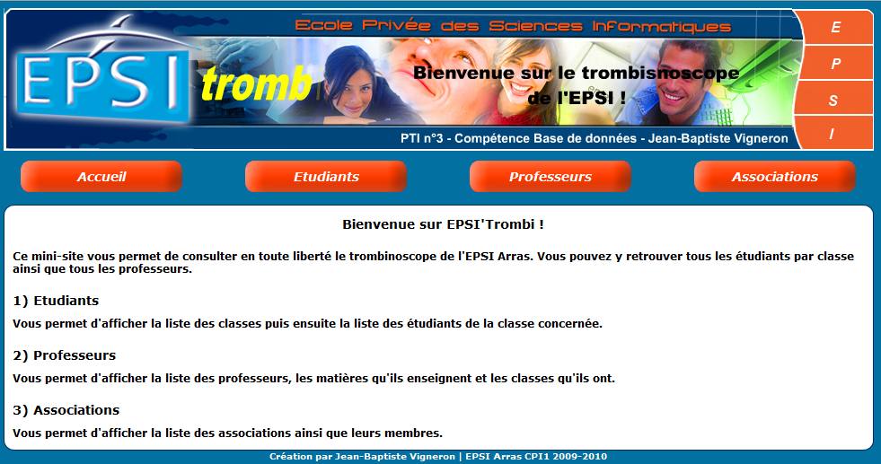

*Partie « Front-office »*

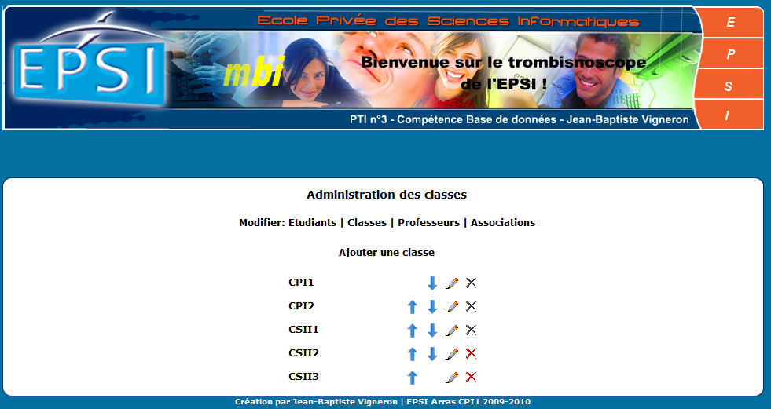

*Partie Gestion – Gestion des classes*

1. **Spécifications détaillées :**

* 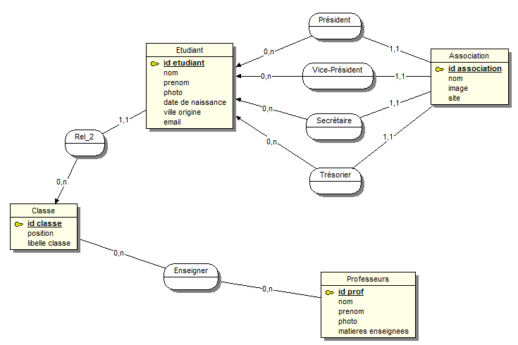**Contenir au moins 3 tables liées**
* **Contenir au moins 2 requêtes SQL différentes**
  + admin/classes.php
    - UPDATE CLASSE

SET LIBELLE_CLASSE = :libelleClasse

WHERE ID_CLASSE = :idClasse

* + admin/etudiants.php
    - INSERT INTO ETUDIANT (ID_ETUDIANT, ID_CLASSE, NOM, PRENOM, PHOTO, DATE_DE_NAISSANCE, VILLE_ORIGINE, EMAIL)

VALUES ('', :classe, :nom, :prenom, :photo, :dateDeNaissance, :villeOrigine, :email);

* **Avoir une interface de manipulation des différentes tables**

Une interface d’administration est disponible en ajoutant /admin/ à l’adresse URL

* **Gérer l’intégrité référentielle**

Les 2 règles de gestion de l’intégrité référentielle sont respectées dans ce projet selon le cas.

Si l’on souhaite supprimer une classe, il ne faut qu’aucun étudiant de cette classe ne soit membre d’une association (Verrouillage). Si c’est le cas, tous les étudiants de cette classe seront supprimés. (Suppression en cascade).

Si on supprime un professeur, les liaisons entre ce professeur et les classes sont supprimées de la table « ENSEIGNER ». (Suppression en cascade)

1. **Codage et test :**

J’ai développé ce site avec plusieurs technologies dont HTML, CSS, PHP, Javascript mais également AJAX. J’ai utilisé le logiciel Adobe Dreamweaver, permettant un affichage direct du résultat dans le logiciel contrairement à Notepad++, qui impose une vue du code source uniquement. De plus, Dreamweaver possède une fonction d’auto-complétion pour tous les langages, rendant le développement plus rapide et plus agréable. J’ai également utilisé le logiciel EasyPHP, contenant un serveur Apache, une base de données MySQL, un fichier de configuration PHP ainsi que l’interface de gestion PhpMyAdmin. De plus, j’ai utilisé un dernier logiciel qui est Win’Design, permettant la création de MCD, de le générer en MLD puis en script de création de tables pour MySQL.

Afin de tester le site, j’ai tout d’abord regardé si la connexion à la base de données se faisait correctement. Ensuite j’ai testé les requêtes SQL en affichant les étudiants, les professeurs et les associations sur la partie visible pour tous. J’ai ensuite fait de même dans l’interface d’administration en ajoutant et modifiant des étudiants, des classes, des professeurs ainsi que des associations. La dernière étape consistait à vérifier l’intégrité référentielle.

1. **Conclusion :**

Ce projet m’a permis de découvrir l’AJAX. Cette technologie permet d’éviter de rafraichir entièrement la page et de n’afficher que les éléments nécessaires comme la liste des étudiants ou les informations d’un étudiant.